Proyecto Certificador de Desarrollo de Software 1
Tema Nº 7:
Fase de Revisión y Retrospectiva

Indicador de logro Nº7:
Reconoce el propósito de la ceremonia Sprint Retrospective para identificar oportunidades de mejora continua en el próximo Sprint 2



Desarrollo de Sistemas de Información

(Sistema de Gestión Cineplanet)

FPIPS -103 Normalización de la Base de Datos (debe ir el nombre de la

Versión 1.0

Agosto del 2021– II

Número | Apellidos y Nombres
1 | Axel Lazaro Silva
2 | Kevin Lazaro Silva
3 | Eduardo Chavez

Índice
1. Historial del Documento 4
2. INFORMACIÓN DEL DOCUMENTO 4
2.1 Situación actual 4
3. NORMALIZACIÓN 4
3.1 Primera forma normal (incluye eliminación de los grupos repetitivos) 4
3.2 Segunda forma normal (Asegura que todas las columnas que no son llave sean completamente dependientes de la llave primaria 4
3.3 Tercera forma normal (Elimina cualquier dependencia transitiva) 5
4. DIAGRAMA CONCEPTUAL 5
5. DIAGRAMA FISICO 5
6. DICCIONARIO DE DATOS 6
6.1 Lista de Tablas 6
6.2 Descripción de las Tablas 6
6.2.1 <Nombre de la tabla> 6
6.2.2 6
6.2.3 Nombre de la tabla> 6
6.2.4 Nombre de la tabla> 6
6.2.5 Nombre de la tabla> 7

Historial del Documento
Información del Documento
Observaciones | Modificado por… | Fecha
Versión inicial del modelo de BD Cineplanet | Axel Lazaro | 2/12/2025

INFORMACIÓN DEL DOCUMENTO

Situación actual
El sistema Cineplanet requiere una base de datos normalizada para gestionar clientes, trabajadores, películas, funciones, boletas, productos de confitería y procesos de limpieza. La situación inicial presentaba redundancias y dependencias no controladas, lo que dificultaba la integridad y escalabilidad.

NORMALIZACIÓN

Primera forma normal (incluye eliminación de los grupos repetitivos)

Se eliminaron grupos repetitivos.

Ejemplo: en DetalleVentaConfiteria cada producto vendido se almacena en una fila independiente, evitando múltiples productos en una sola columna.

En Cliente, cada atributo (nombre, apellido, correo, etc.) está en su propia columna.

Segunda forma normal (Asegura que todas las columnas que no son llave sean completamente dependientes de la llave primaria
Todas las columnas dependen completamente de la llave primaria.

Ejemplo: en Boleta, los campos fecha_emision, entradas, total dependen de id_boleta y no de otra columna parcial.

En Funcion, el horario, precio y num_sala dependen de id_funcion.

Tercera forma normal (Elimina cualquier dependencia transitiva)

Se eliminaron dependencias transitivas.

Ejemplo: en Cliente, el campo ciudad no depende de id_usuario sino de id_cliente.

En Producto, el precio depende solo de id_producto y no de la marca.

DIAGRAMA CONCEPTUAL

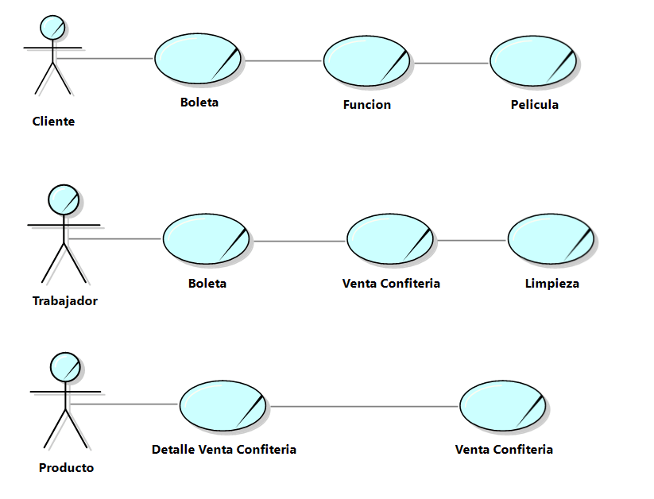

DIAGRAMA FÍSICO

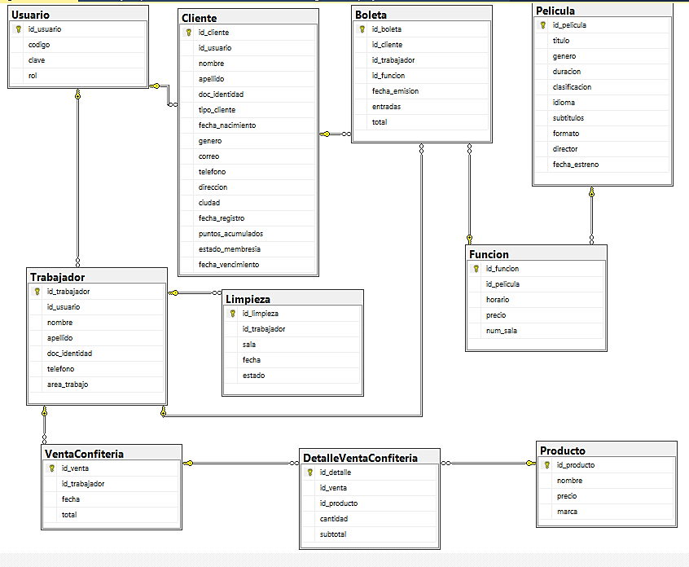

-- Crear base de datos
CREATE DATABASE cine;
GO

USE cine;
GO

-- ===================== USUARIO =====================
CREATE TABLE Usuario (
id_usuario INT PRIMARY KEY,
codigo VARCHAR(50) UNIQUE,
clave VARCHAR(50),
rol VARCHAR(20) -- admin, trabajador, cliente
);

-- ===================== CLIENTE =====================
CREATE TABLE Cliente (
id_cliente INT PRIMARY KEY,
id_usuario INT,
nombre VARCHAR(100),
apellido VARCHAR(100),
doc_identidad VARCHAR(20),
tipo_cliente VARCHAR(10), -- 'Socio' o 'No Socio'
fecha_nacimiento DATE,
genero VARCHAR(10),
correo VARCHAR(100),
telefono VARCHAR(15),
direccion VARCHAR(150),
ciudad VARCHAR(50),
fecha_registro DATE,
puntos_acumulados INT,
estado_membresia VARCHAR(20),
fecha_vencimiento DATE,
FOREIGN KEY (id_usuario) REFERENCES Usuario(id_usuario)
);

-- ===================== TRABAJADOR =====================
CREATE TABLE Trabajador (
id_trabajador INT PRIMARY KEY,
id_usuario INT,
nombre VARCHAR(100),
apellido VARCHAR(100),
doc_identidad VARCHAR(20),
telefono VARCHAR(15),
area_trabajo VARCHAR(20),
FOREIGN KEY (id_usuario) REFERENCES Usuario(id_usuario)
);

-- ===================== PELICULA =====================
CREATE TABLE Pelicula (
id_pelicula INT PRIMARY KEY,
titulo VARCHAR(100),
genero VARCHAR(50),
duracion INT,
clasificacion VARCHAR(10),
idioma VARCHAR(50),
subtitulos BIT,
formato VARCHAR(20),
director VARCHAR(100),
fecha_estreno DATE
);

-- ===================== FUNCION =====================
CREATE TABLE Funcion (
id_funcion INT PRIMARY KEY,
id_pelicula INT,
horario DATETIME,
precio DECIMAL(6,2),
num_sala INT,
FOREIGN KEY (id_pelicula) REFERENCES Pelicula(id_pelicula)
);

-- ===================== BOLETA =====================
CREATE TABLE Boleta (
id_boleta INT PRIMARY KEY,
id_cliente INT,
id_trabajador INT,
id_funcion INT,
fecha_emision DATETIME,
entradas INT,
total DECIMAL(8,2),
FOREIGN KEY (id_cliente) REFERENCES Cliente(id_cliente),
FOREIGN KEY (id_trabajador) REFERENCES Trabajador(id_trabajador),
FOREIGN KEY (id_funcion) REFERENCES Funcion(id_funcion)
);

-- ===================== PRODUCTO =====================
CREATE TABLE Producto (
id_producto INT PRIMARY KEY,
nombre VARCHAR(100),
precio DECIMAL(6,2),
marca VARCHAR(50)
);

-- ===================== VENTA CONFITERIA =====================
CREATE TABLE VentaConfiteria (
id_venta INT PRIMARY KEY,
id_trabajador INT,
fecha DATETIME,
total DECIMAL(8,2),
FOREIGN KEY (id_trabajador) REFERENCES Trabajador(id_trabajador)
);

CREATE TABLE DetalleVentaConfiteria (
id_detalle INT PRIMARY KEY,
id_venta INT,
id_producto INT,
cantidad INT,
subtotal DECIMAL(8,2),
FOREIGN KEY (id_venta) REFERENCES VentaConfiteria(id_venta),
FOREIGN KEY (id_producto) REFERENCES Producto(id_producto)
);

-- ===================== LIMPIEZA =====================
CREATE TABLE Limpieza (
id_limpieza INT PRIMARY KEY,
id_trabajador INT,
sala VARCHAR(20),
fecha DATE,
estado VARCHAR(20),
FOREIGN KEY (id_trabajador) REFERENCES Trabajador(id_trabajador)
);

-- ===================== DATOS =====================

-- USUARIO
INSERT INTO Usuario VALUES
(1, 'admin', '1234', 'admin'),
(2, 'marco', 'boleto123', 'trabajador'),
(3, 'sandra', 'confite456', 'trabajador'),
(4, 'patricia', 'limpieza789', 'trabajador'),
(5, 'lucia', 'cliente111', 'cliente'),
(6, 'carlos', 'cliente222', 'cliente');

-- CLIENTE
INSERT INTO Cliente VALUES
(1, 5, 'Lucía', 'Gómez', '12345678', 'Socio', '1990-05-12', 'Femenino', 'lucia@gmail.com', '987654321', 'Av. Lima 123', 'Lima', '2023-01-10', 120, 'Activo', '2025-01-10'),
(2, 6, 'Carlos', 'Mendoza', '23456789', 'Socio', '1985-08-22', 'Masculino', 'carlos@hotmail.com', '912345678', 'Jr. Arequipa 456', 'Lima', '2022-11-05', 80, 'Activo', '2024-11-05'),
(3, NULL, 'Ana', 'Torres', '34567890', 'Socio', '1992-03-30', 'Femenino', 'ana@gmail.com', '956789012', 'Calle Sol 789', 'Callao', '2023-06-15', 150, 'Activo', '2025-06-15'),
(4, NULL, 'Luis', 'Ramírez', '45678901', 'Socio', '1988-12-01', 'Masculino', 'luis@gmail.com', '934567890', 'Av. Mar 321', 'Lima', '2023-03-20', 60, 'Activo', '2024-03-20'),
(5, NULL, 'María', 'Fernández', '56789012', 'Socio', '1995-07-18', 'Femenino', 'maria@gmail.com', '945678901', 'Jr. Luna 654', 'Lima', '2023-09-01', 100, 'Activo', '2025-09-01'),
(6, NULL, 'Jorge', 'Paredes', '67890123', 'Socio', '1991-11-11', 'Masculino', 'jorge@gmail.com', '923456789', 'Calle Estrella 987', 'Callao', '2023-02-28', 90, 'Activo', '2025-02-28'),
(7, NULL, 'Elena', 'Rojas', '78901234', 'No Socio', '1993-04-25', 'Femenino', 'elena@gmail.com', '987123456', 'Av. Norte 111', 'Lima', NULL, NULL, NULL, NULL),
(8, NULL, 'Pedro', 'Salas', '89012345', 'No Socio', '1987-09-10', 'Masculino', 'pedro@gmail.com', '976543210', 'Jr. Sur 222', 'Lima', NULL, NULL, NULL, NULL);

-- TRABAJADOR
INSERT INTO Trabajador VALUES
(1, 2, 'Marco', 'García', '87654321', '987654321', 'Boletería'),
(2, 3, 'Sandra', 'Lopez', '76543210', '976543210', 'Confitería'),
(3, 4, 'Patricia', 'Reyes', '65432109', '954321098', 'Limpieza'),
(4, NULL, 'Raúl', 'Torres', '54321098', '943210987', 'Proyección'),
(5, NULL, 'Carmen', 'Delgado', '43210987', '932109876', 'Boletería'),
(6, NULL, 'Héctor', 'Morales', '32109876', '921098765', 'Confitería');

-- PELICULA
INSERT INTO Pelicula VALUES
(11, 'Deadpool and Wolverine', 'Acción / Comedia', 120, 'R', 'Inglés', 1, '2D', 'Shawn Levy', '2024-07-26'),
(12, 'Inside Out 2', 'Animación / Familiar', 100, 'PG', 'Español', 0, '2D', 'Kelsey Mann', '2024-06-20'),
(13, 'Dune: Parte Dos', 'Ciencia Ficción / Drama', 155, 'PG-13', 'Inglés', 1, '2D', 'Denis Villeneuve', '2024-03-01'),
(14, 'Barbie', 'Comedia / Fantasía', 120, 'PG-13', 'Español', 0, '2D', 'Greta Gerwig', '2023-07-20'),
(15, 'Kung Fu Panda 4', 'Acción / Comedia', 95, 'PG', 'Español', 0, '2D', 'Mike Mitchell', '2024-03-08'),
(16, 'Oppenheimer', 'Acción / Suspenso', 170, 'R', 'Inglés', 1, '2D', 'Christopher Nolan', '2023-05-09');

DICCIONARIO DE DATOS

Lista de Tablas
ITEM | NOMBRE DE LA TABLA | DESCRIPCION
1 | Usuario | Credenciales y roles del sistema
2 | Cliente | Datos personales y membresía
3 | Trabajador | Datos de empleados y área de trabajo
4 | Pelicula | Información de películas en cartelera
5 | Funcion | Horarios, salas y precios de funciones
6 | Boleta | Registro de ventas de entradas
7 | Producto | Productos de confitería
8 | VentaConfiteria | Ventas realizadas en confitería
9 | DetalleVentaConfiteria | Detalle de productos vendidos
10 | Limpieza | Registro de limpieza de salas

Descripción de las Tablas

Nombre de la tabla>
Ítem | Abreviación de Campo | Descripción del Campo | Tipo del Campo | Longitud del Campo | Tipo de Llave
1 | id_cliente | Identificador único del cliente | INT | 4 | PK
2 | id_usuario | Relación con Usuario | INT | 4 | FK
3 | nombre | Nombre del cliente | VARCHAR | 100 | -
4 | apellido | Apellido del cliente | VARCHAR | 100 | -
5 | doc_identidad | DNI o documento | VARCHAR | 20 | -
6 | tipo_cliente | Socio / No Socio | VARCHAR | 10 | -
7 | fecha_nacimiento | Fecha de nacimiento | DATE | - | -
8 | genero | Género | VARCHAR | 10 | -
9 | correo | Correo electrónico | VARCHAR | 100 | -
10 | telefono | Teléfono | VARCHAR | 15 | -
11 | direccion | Dirección | VARCHAR | 150 | -
12 | ciudad | Ciudad | VARCHAR | 50 | -
13 | fecha_registro | Fecha de registro | DATE | - | -
14 | puntos_acumulados | Puntos de membresía | INT | 4 | -
15 | estado_membresia | Estado de la membresía | VARCHAR | 20 | -
16 | fecha_vencimiento | Fecha de vencimiento | DATE | - | -

Nombre de la tabla>
Ítem | Abreviación de Campo | Descripción del Campo | Tipo del Campo | Longitud del Campo | Tipo de Llave
1
2
3
4
5

Nombre de la tabla>

Ítem | Abreviación de Campo | Descripción del Campo | Tipo del Campo | Longitud del Campo | Tipo de Llave
1
2
3
4
5

